Районный конкурс «Почта Деда Мороза»
Районный ДК «Энтузиаст» объявил конкурс детских рисунков и писем «Почта Деда Мороза». Надо было ребятам рассказать в письмах о достигнутых успехах, победах и добрых делах, совершенных в течение всего года, нарисовать портрет Дедушки Мороза или сочинить сказку «Как появился Дед Мороз». Наша школа приняла активное участие. 23 декабря ребята, участники конкурса побывали на веселом открытии елки возле ДК, встретились со сказочными героями, узнали результаты конкурса и получили заслуженные награды. Победителями стали Федорченко Р. – 6 класс, Камскова А., Симонова В.- 2 класс, коллективная работа учеников 5 класса. А ребята-участники получили письма от Деда Мороза с благодарностью и добрыми пожеланиями. Вот их фамилии: Тимошенко А.-8 класс, Минчик К.- 7 класс, Винокурова В., Бондарь А., Цыпушева А.- 4 класс, Колчин М., Татаркина О., Григорьева В., Васильева А., Латыпова А.- 3 класс, Коротких В., Уракова М., Войцеховская А. -2 класс, Федорченко Д., Петухов М., Сереброва А., Кирсанова Я., Деннер С. – 1 класс.
Благодарим руководителей Максимову Е.В., Остапенко Н.И., Сапарину Т.В., Соболевскую О.А., Симонову О.Б.
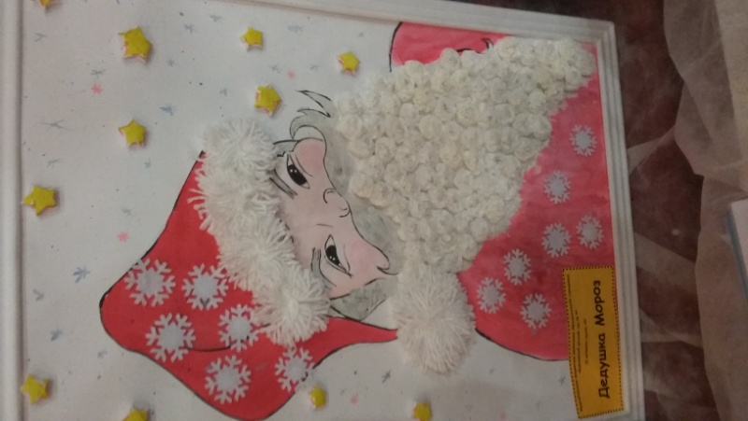
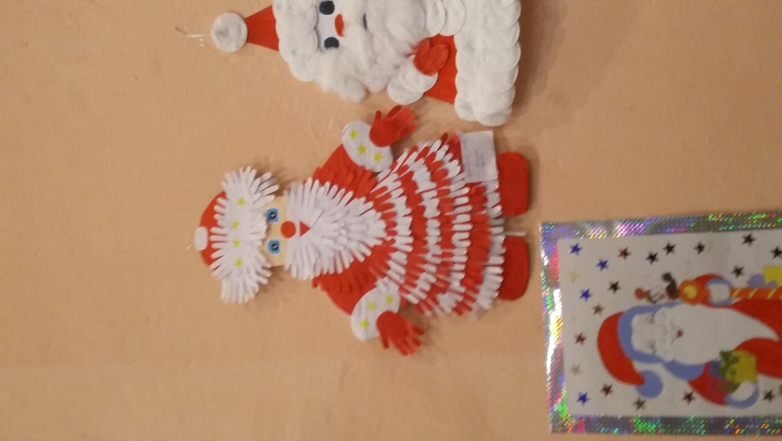
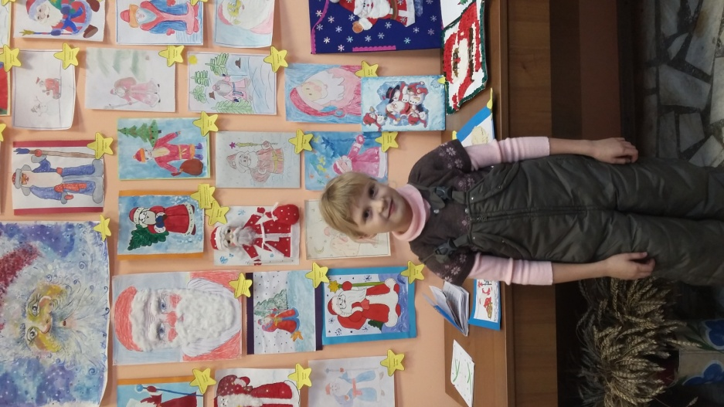
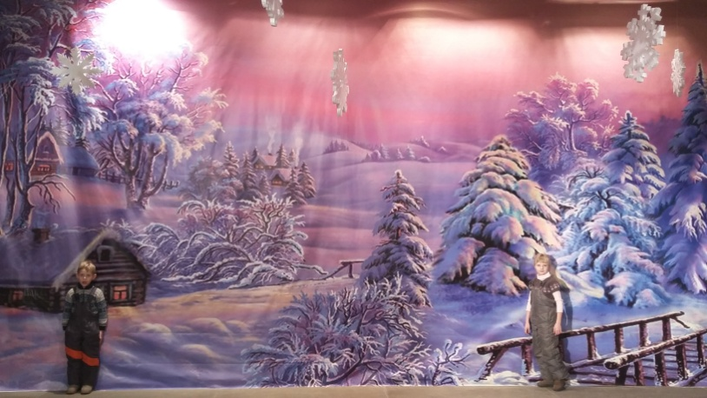
Совет старшеклассников Елисеева Елизавета

